АНАЛИТИЧЕСКАЯ СПРАВКА

по проведению Единого родительского дня в структурном подразделении Детский сад «Семицветик» в 2025 году

1. Нормативно – правовое обоснование (письмо (приказ) руководителя ОО о проведении Единого родительского дня в детском саду):
- приказ от 06.11.2025 № 600/1 «О проведении в 2025 году Единого родительского дня в структурном подразделении Детский сад «Семицветик» МБОУ «Судинская СОШ»;
- письмо Министерства образования и науки Пермского края от 30.10.2025 № 26-36-вн-1811 «О проведении в 2025 году Единого родительского дня в образовательных организациях, реализующих программу дошкольного образования».

2. Основные задачи и направления работы по вопросам вовлечения родителей (законных представителей) в социальные активности патриотической направленности в системе образования вашей ОО.
- Содействовать вовлечению родителей (законных представителей)
в социальные активности патриотической направленности.
- Способствовать развитию у родителей (законных представителей) компетенции в организации совместной деятельности с детьми по вопросам патриотизма, гражданственности, уважения к памяти защитников Отечества, культурного наследия малой Родины и страны, а также природы и окружающей среды.
- Содействовать созданию банка лучших практик взаимодействия дошкольных образовательных организаций с родителями (законными представителями).

3. Количество участников: детей - 20, педагогов - 4, родителей (законных представителей) - 15, иных участников- 3.

4. Краткий обзор современных интересных практик взаимодействия участников образовательных отношений (родители (законные представители), дети, педагоги, иные участники) с указанием ссылок на сайты данных организаций.
В рамках Единого родительского дня в СП Детский сад «Семицветик» были организованы мероприятия культурно-образовательного, информационного и развлекательного характера для родителей (законных представителей) детей всех возрастных групп, направленные на формирование осознанного и ответственного родительства, а также ценностного отношения к активной жизненной позиции.
Каждый понедельник в детском саду происходит вынос флага детьми, слушание гимна РФ с целью формирования чувства любви и уважения к родной земле, традициям и истории государства.

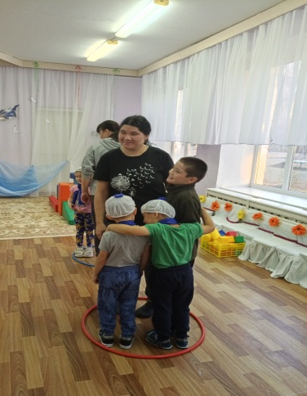
21.11.2025 в группе «Теремок» прошёл спортивный праздник «Папа, мама, я – спортивная семья» с целью формирования навыков сотрудничества детей и родителей; содействования их эмоциональному сближению; формирования у родителей интереса к здоровому образу жизни, ответственности за свое здоровье и здоровье своих детей.
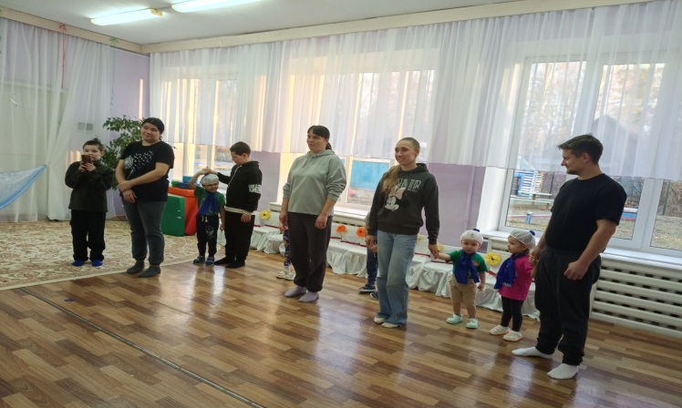
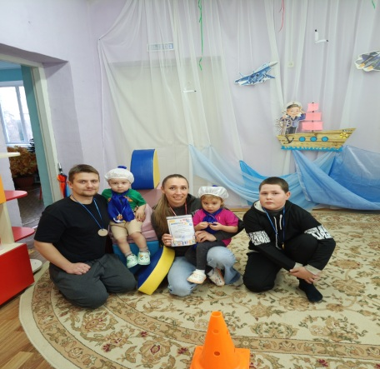
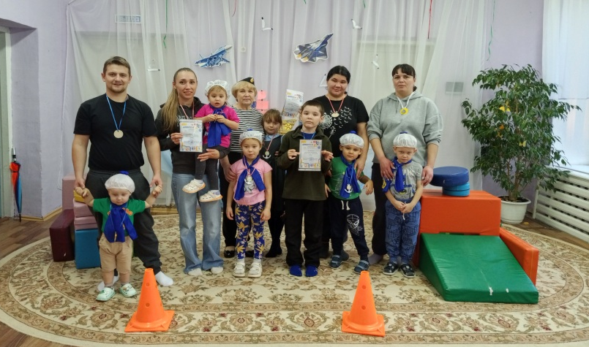
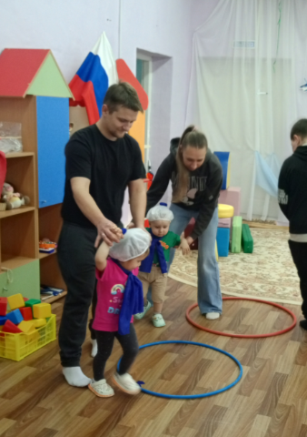

24.11.2025 в группе «АБВГДейка» прошёл КВН по патриотическому воспитанию, родителям было предложено домашние задание:
приготовить блюдо и рассказать о нём. Сделать поделку.
Задачи: закрепить знания детей о родном селе, как о частице нашей Родины; воспитывать любовь к малой Родине; развивать интерес стремление изучать и знакомиться с родным краем; активизировать мышление, воображение, любознательность, самостоятельность, умение работать в коллективе, вызвать у детей положительные эмоции от совместной деятельности с родителями.
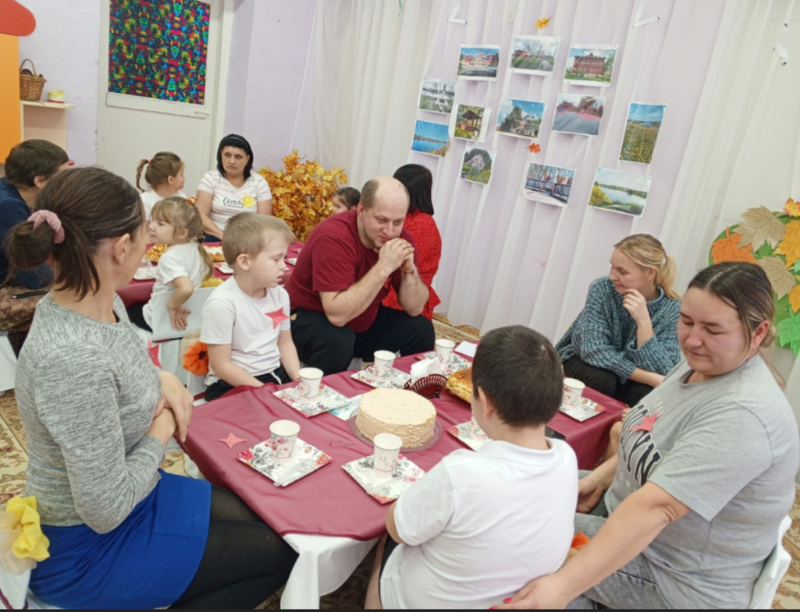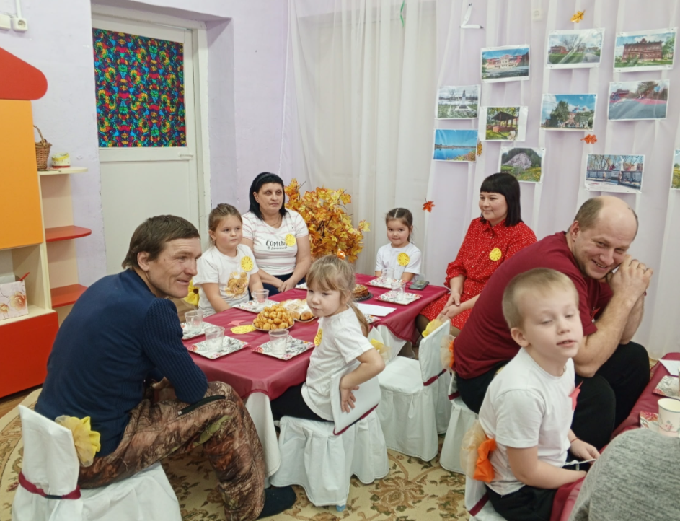

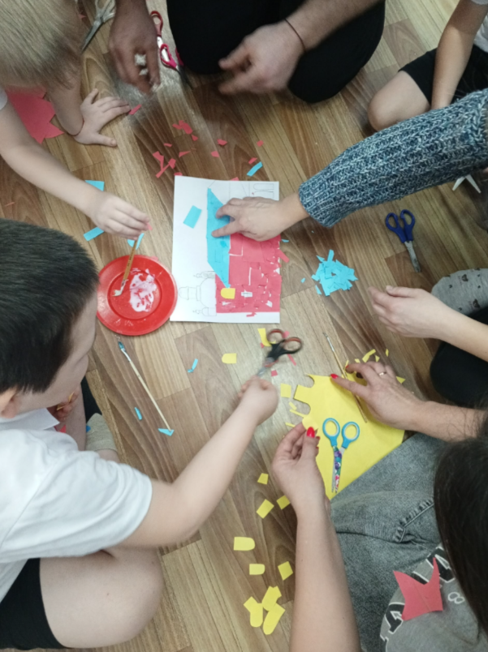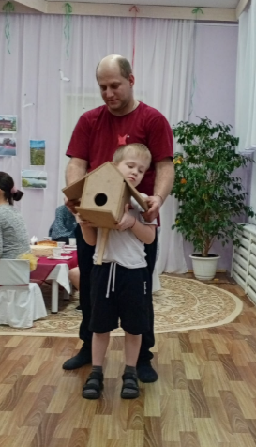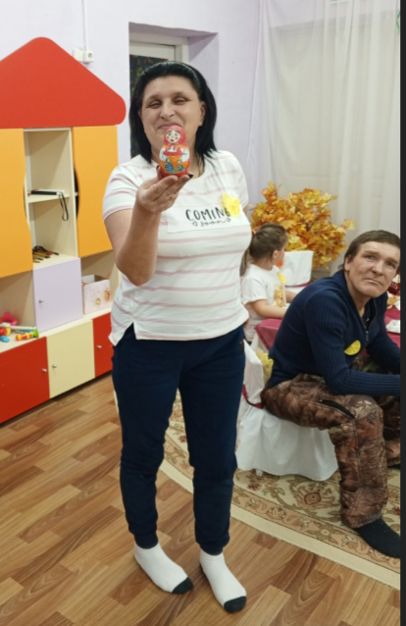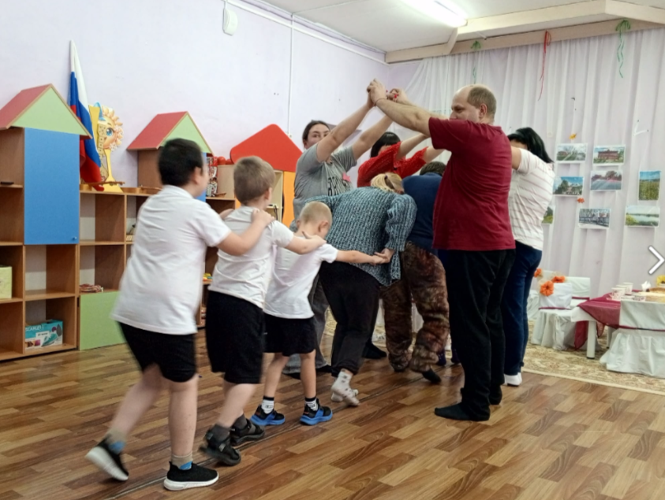
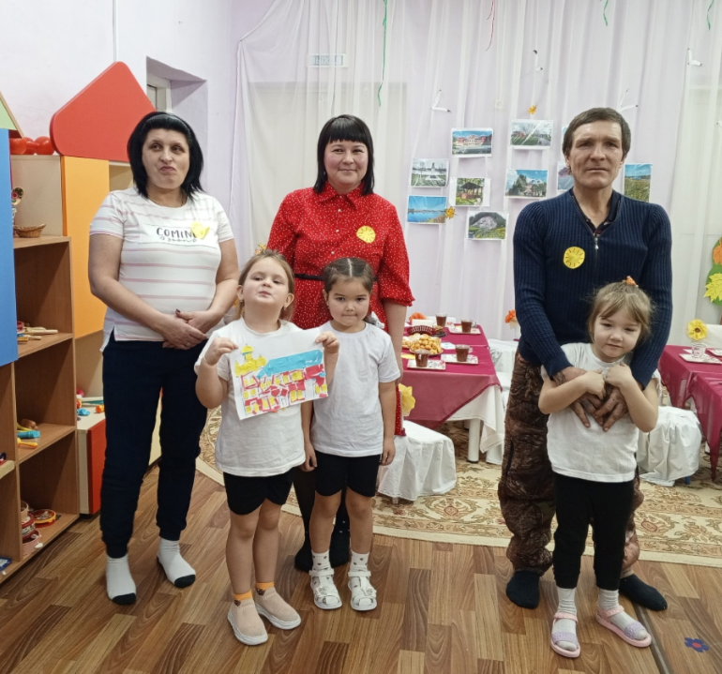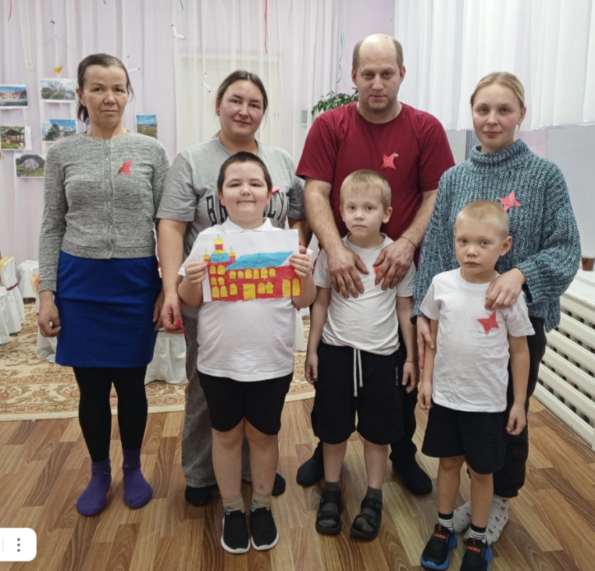

5. Краткое описание 1-2 лучших практик взаимодействия с родителями (законными представителями) детей дошкольного возраста. Продукты результатов деятельности:
- разработаны консультации для родителей;
- разработаны буклеты и памятки «Семейное воспитание: подсказки для родителей».

Группа «Теремок»

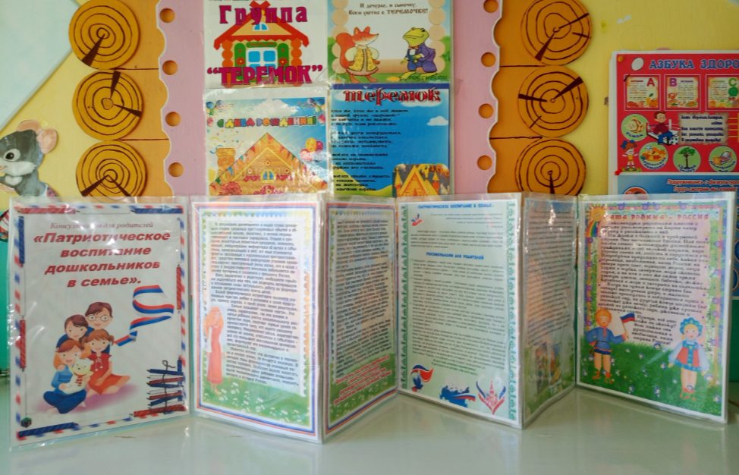

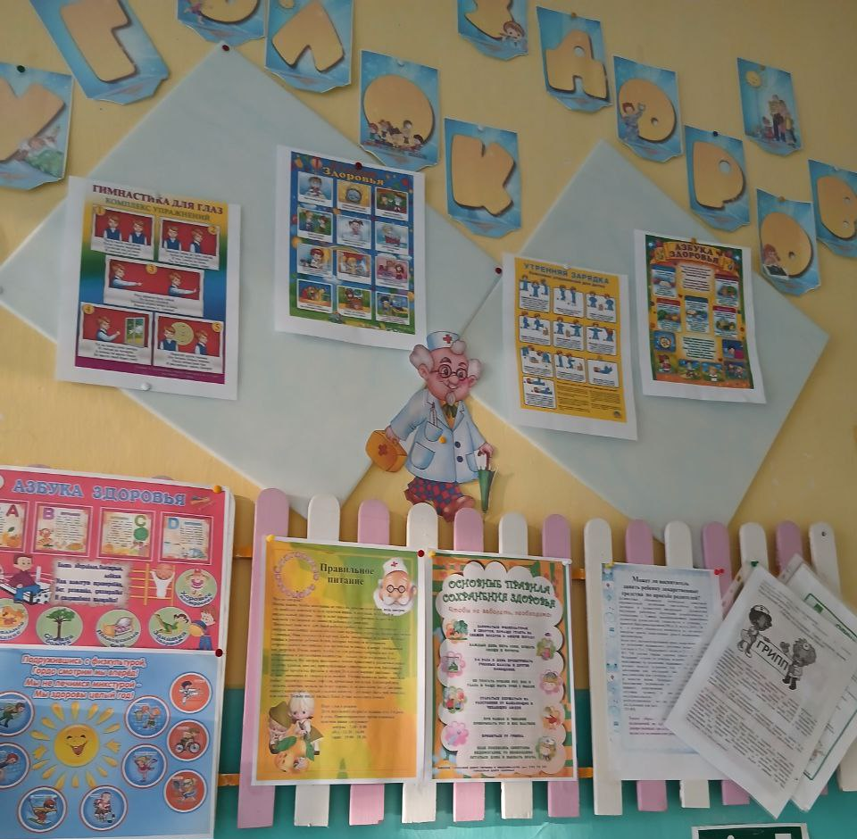

Группа «АБВГДейка»

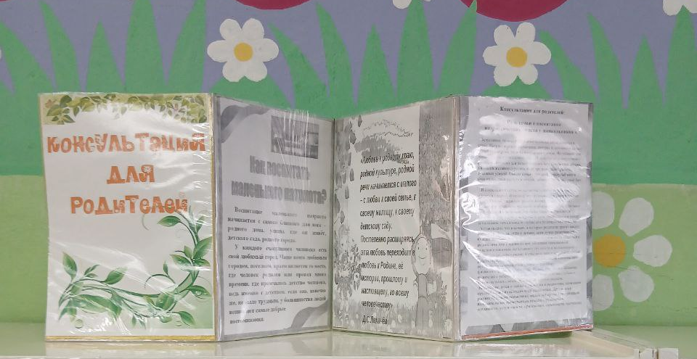

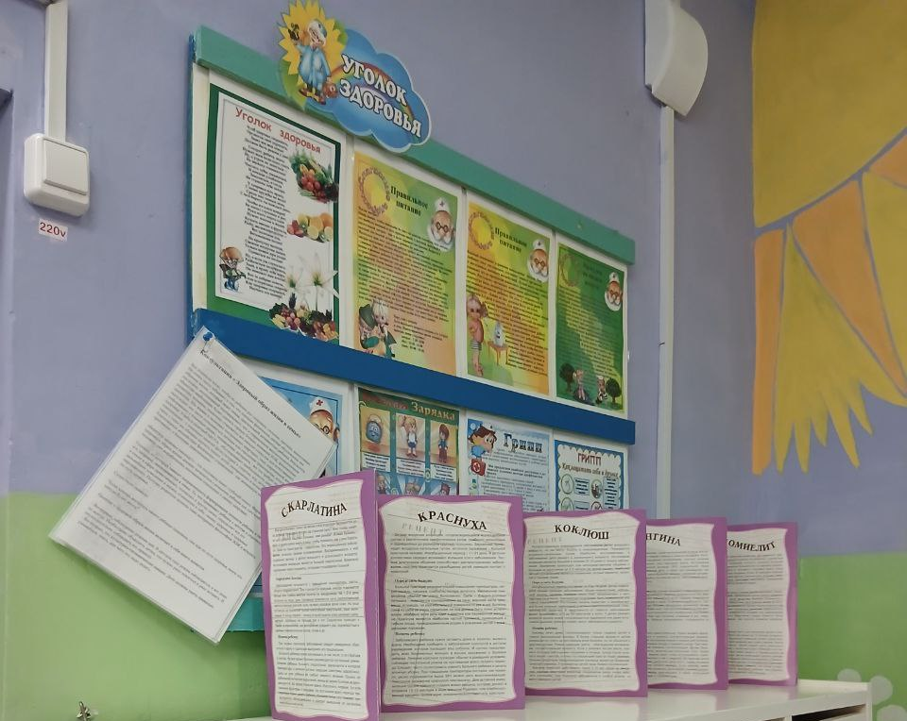

Кроме того, в группах организованы уголки по патриотическому воспитанию дошкольников.
